**Антоненкова Дарья**

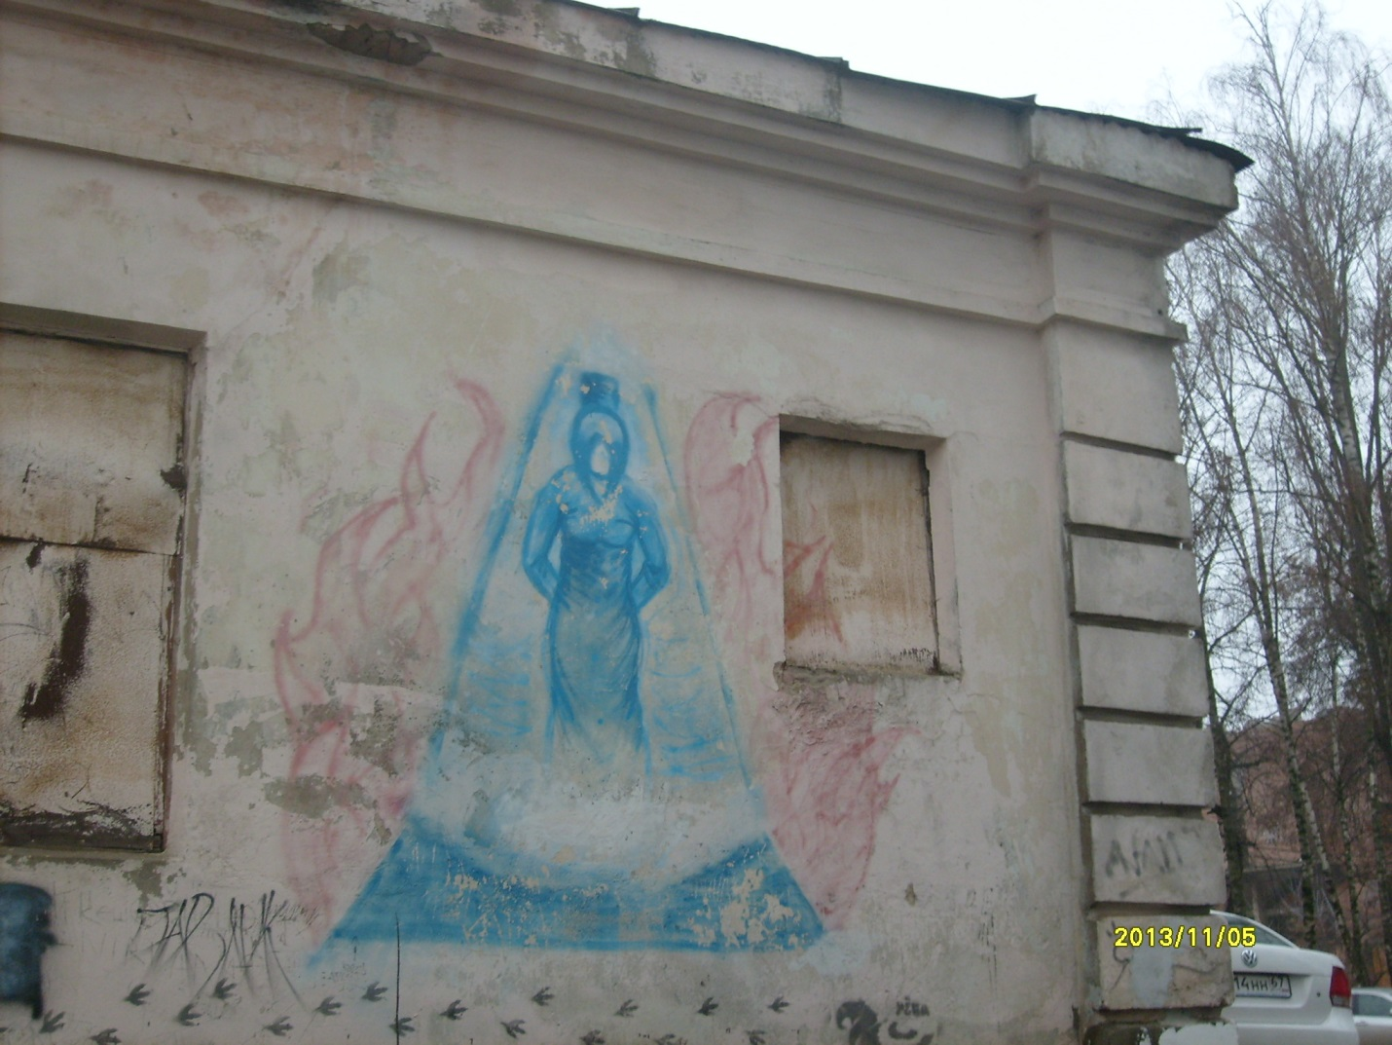**Группа 41Н СмолГУ**

Graffiti oder sogenannte “Street art” ist schon etwas mehr größeres als primitives Malen auf dem Zaun geworden. Street art schafft den Raum, die den Jugendlichen die Möglichkeit anbieten, sich selbst darzustellen. Außerdem kann man mit Hilfe solcher modernen Mittel einige soziale und globale Probleme den jungen Leuten nahebringen.

Ich möchte auch ein Objekt präsentieren. Auf den ersten Blick scheint es, dass dieses Graffiti nichts Besonderes enthält. Eigentlich lässt sich dieses Bild nicht so leicht interpretieren. Dieses Bild zeigt uns eine Frau, die auf dem Scheiterhaufen verbrannt wird. Hier gibt es offenbare Verweisung auf die französische Nationalheldin Jeanne d’Arc und auf ihr Schicksal. Ich meine, dass dieses Bild auch das schwere Schicksal unserer Stadt schildert. Smolensk liegt im Osten von Russland, darum war unsere Stadt immer der erste Ort, den feindliche Truppen betraten. Smolensk verteidigte unser Vaterland mehrmals und wurde viel zerstört.

Auf solche Weise ist Smolensk dieser Frau, die auf einer Wand gemalt wird, ähnlich. Unsere Stadt erstand aber immer aus der Asche wie Phönix, der tatsächlich das Symbol unserer Stadt ist.